آزمایشگاه پردازش بی درنگ سیگنال های دیجیتال

آزمایش چهارم

علی ساعی زاده

۸۱۰۱۹۶۴۷۷

1. طراحی فیلتر در محیط متلب

فیلتر میان نگذر در محیط متلب طراحی شده که مشخصات آن در شکل 1 قابل رویت است.

$$f_{s}=8000 Hz$$

$$f_{c}=1800 Hz$$

$$W=1200 Hz$$

$$A_{stop}=40 dB , A_{pass}=1dB$$

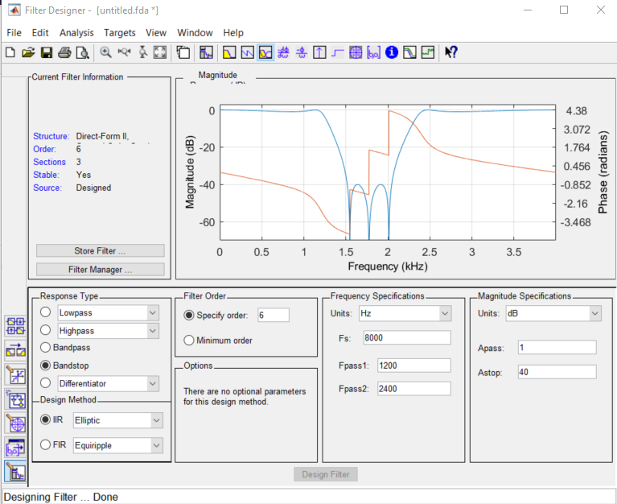

شکل 1 : طراحی فیلتر در محیط fdatool

1. خروجی در محیط C
2. نویز سفید با میانگین صفر و واریانس 1

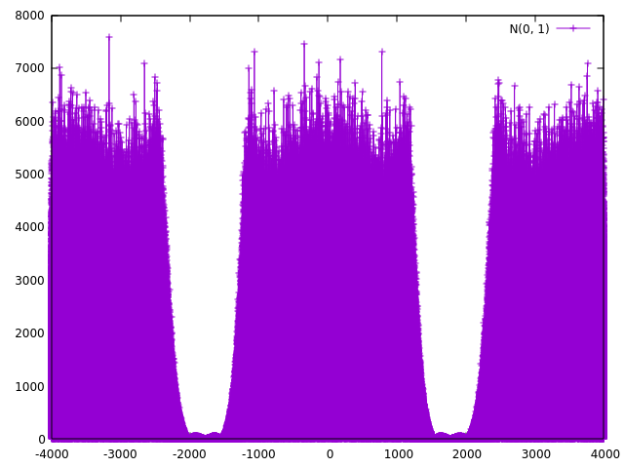

شکل 2 طیف خروجی فیلتر IIR نویز با میانگین صفر

1. نویز سفید با میانگین 4 و واریانس 1

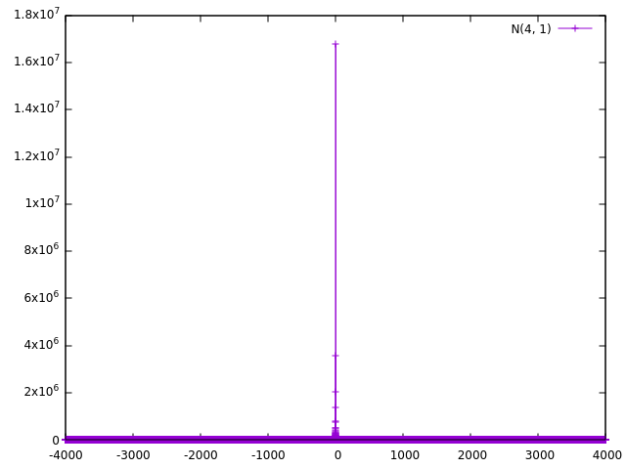

شکل 3 طیف خروجی فیلتر IIR نویز با میانگین 4

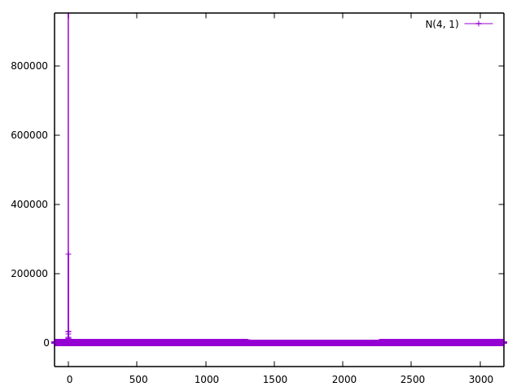

شکل 4 بزرگنمایی شده شکل 3

در شکل 2 همانطور که مشخص است فیلتر به خوبی عمل کرده و نویز سفید که در همه فرکانس ها مقدار دارد در فرکانس های فیلتر فیلتر شده است.

در شکل 3 همانطور که دیده می شود به دلیل اینکه میانگین 4 دارد در فرکانس صفر یک مقدار زیاد مشاهده می شود (مقدار DC) اما با کمی بزرگنمایی شکل در فرکانس های فیلتر میبینیم که فیلتر به خوبی عمل کرده و نویز در فرکانس فیلتر، فیلتر شده است.